南 京 邮 电 大 学
2020年上半年申报自考学士学位的通知
（面向社会开考自考专业、专接本专业）

现将有关申报事项通知如下：
一、申请受理时间：2020年4月30日--5月15日
二、申请条件：
1、2019年6月30日、2019年12月30日获取 自考本科毕业证书的学生
各专业学位课如下
专 业 | 学 位 课 | 学位类别
2080708  计算机通信工程 | 英语、数据结构、计算机通信网、现代通信技术(或通信概论或数据通信原理) | 工学
2050302  广 告 学 | 英语、广播电视广告、市场调研与统计、传播学概论 | 文学
符合学士学位授予条件：
（一）除英语外的三门专业课平均成绩达到70分及以上：
（二）自考成绩达到如下条件之一：
（1）自学考试00015英语（二）成绩达到70分及以上；
（2）非英语专业学生大学英语四级考试成绩425分及以上，四级证书需在原就读学校参加考试；
（3）获得全国英语等级考试（PETS）三级及以上证书（或笔试部分成绩合格）。
（三）毕业设计（论文）成绩良好及以上；
三、有下列情况之一者，不得授予学士学位：
1、不具备上述授予条件者。
2、考试作弊而被通报者。
四、申请材料：
1、自考学士学位申报表1份。照片处请贴上2寸彩色照片（与上交的电子照片同底），申报人签名处手写。
2、《自学考试毕业生登记表》复印件 1份（请将学位课成绩划出）
3、自考本科毕业证书复印件 1份
4、身份证复印件（正、反面合一张） 1份
5、四级英语免考者需提供：盖有红章的就读学校的四级英语证书复印件1份
（证书原件需经专接本学校审核后并盖章，拍照片发自考办）
6、交近期正面免冠彩色电子照片，用于学位证，要求如下：
(1)图像背景：浅蓝色（RGB<100，197，255>）。
(2)衣着：白色。
(3)像素：高480像素×宽360像素。
(4)分辨率：300dpi。
(5)文件扩展名：JPG。
(6)文件命名：准考证号加姓名，“012916888888于金果”。

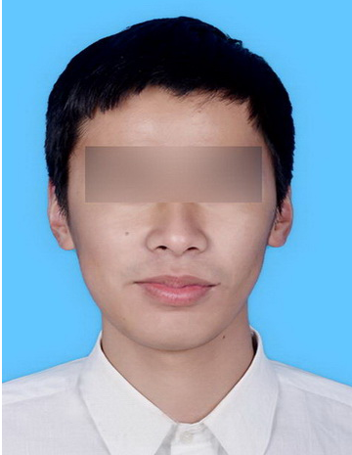

7、《南邮自考学士学位申报材料汇总表》纸质稿及电子稿（纸质稿专科学校盖章）
8、学士学位申报费200元/人
专科学校请单位转帐，并注明：某某学校 自考学位评审费
个人直接汇南邮帐号：并注明：姓名 自考学位评审费
南邮帐号4301011209001047531 工行察办（南京工行察哈尔路支行）
以上1-5项材料分别按上述顺序，每人一整套订书机装订好。所有材料归档不退。

五、学位证书领取时间：待见网上通知
材料邮寄请用EMS或顺丰快递。
汇款地址：南京邮电大学锁金村校区教学楼410室
收 件 人：自学考试办公室 班老师 025-85483446
邮 编：210042
邮 箱： zxks@njupt.edu.cn

附： 1、自考学士学位申报表
2、自考学士学位申请材料汇总表

南京邮电大学自学考试办公室
2020.4.29
南京邮电大学高等教育自学考试
学 士 学 位 申 报 表
(专接本、社会自考生用)
姓 名 |  |  |  |  |  | 手机号码 |  |  |  | 照片  蓝底
专业名称 |  |  |  |  |  | 准考证号
身份证号 |  |  |  |  |  | 学习形式 |  | 专接本 社会自考
毕业证书号 |  |  |  |  |  | 毕业时间
学习期限 |  |  | 学习期限__________年______ 月至_____________年__________月
自学考试学位课程名称 |  |  |  |  |  |  | 成绩 | 对应免考证书名称 |  |  | 证书成绩
1 | 学位课1：
2 | 学位课2：
3 | 学位课3：
三门专业学位课成绩之和
4 | 00015英语（二）
5 | 毕业设计(论文)
在校期间受过何种违纪处分 |  |  |  | 专接本学校签名：
学校  评语 |  | 就读学校对该生思想政治、学习、工作等方面评语：  学校盖章：
初  审  意  见 |  | 就读学校：  （请专科学校盖章签字）  审核人 单位(章)  年 月 日 |  |  | 南京邮电大学自学考试办公室：  审核人： 单位(章)  年 月 日 |  |  |  | 南京邮电大学教务处：  审核人： 单位(章)  年 月 日
学校学位委员会评审意见.. |  | 学校学位评审委员会：  同意授予 同学 学士学位。  证书编号：  年 月 日

